Clinical features of COVID-19 in Pediatric Patients (COPP)

Handleiding voor invullen van het eCRF

Versie 3 dd 11-6-2020

Voor hulp bij het invullen van het eCRF kan contact worden opgenomen met:
Simone Hashimoto (AUMC) via databasehelp@covidkids.nl

Inhoud
1. Inloggen en record aanmaken 2
2. Data invoeren 3

Inloggen en record aanmaken

De lokale onderzoeker krijgt een mail met een link naar de Castor database van de COPP-studie. Je kunt op die link klikken. Indien je nog geen Castor-account hebt moet je die aanmaken, heb je al wel een Castor-account dan kun je met je bestaande account inloggen. Als het goed is zie je dan:

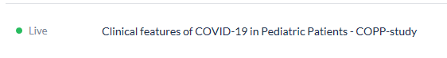

Hier kun je op klikken.

Dan opent dit scherm
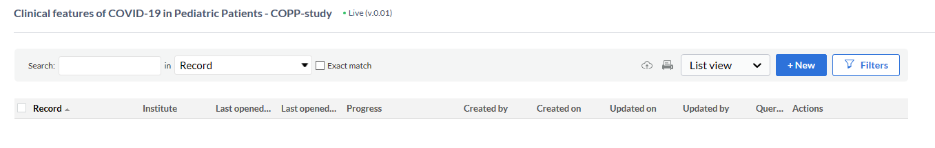
Klik op +New om een test-record aan te maken.
Er wordt automatisch een record ID aangemaakt.

Data invoeren

A1: Basisregistratie
Deze basisregistratie graag zo spoedig en compleet mogelijk invullen; aangezien dit een algemeen beeld geeft over verloop van de ziekte bij kinderen. Live updates van deze registratie zullen zichtbaar zijn op een algemeen toegankelijke website (aantal patiënten, gemiddelde leeftijd, opnameduur etc).
Het kost gemiddeld 5-10 minuten om de basisregistratie in te vullen.

- Patiëntkarakteristieken: kenmerken van de patiënt
  - 1.1 Indien je ‘Ja’ invult bij de vraag of de patiënt eerder in de COPP-studie is ingevoerd, dan hoef je Voorgeschiedenis niet nogmaals in te vullen en is voorgeschiedenis niet meer zichtbaar.
  - 1.1.1 om de invoer van twee centra te kunnen koppelen voor één patient hier graag het studienummer van de andere kliniek invullen (na te vragen bij verwijzer)
  - 1.2.13 bij patiënten waarbij de COVID-diagnostiek bij screening positief blijkt maar die om een andere reden lang opgenomen liggen (bijvoorbeeld post-operatief beloop) hoeven niet alle dagrapporten etc worden ingevoerd indien deze niet van toepassing zijn op de infectie met SARS-CoV-2. Indien zich tijdens de opname tóch een klinisch beeld voordoet dat zou kunnen passen bij COVID-19, dan willen we dat natuurlijk wel graag weten. Het zelfde geldt dan ook voor aanvullend onderzoek. Indien gerelateerd of een uitvloeisel van de COVID-19 episode dan wel, en anders niet invoeren.
- Voorgeschiedenis
- Overzicht beloop: samenvatting van klinische gegevens en behandeling tijdens opname
- Basisregistratie microbiologie/virologie: korte notitie van relevante uitslagen
- Basisregistratie aanvullend onderzoek: meest afwijkende laboratoriumwaarden van enkele geselecteerde parameters.
- Ontslag: outcome data en ontslagmedicatie.
  - Heeft er een heropname (vanwege COVID-19) plaatsgevonden? Dan betreft het bij A1 de outcomedata van de eerste opname. De her-opname kan bij B6 ingevoerd worden.

B: uitgebreidere registratie
In dit deel van de registratie vragen we naar uitgebreidere gegevens ten aanzien van de presentatie, het beloop, de behandeling, het aanvullend onderzoek en de follow up.
Bij een opnameduur van 5 dagen duurt het gemiddeld 20-30 minuten om deze informatie in te vullen.
  - 10 minuten om de algemene gegevens in te vullen
  - 2-5 minuten per geregistreerde opnamedag (afhankelijk van de hoeveelheid verricht laboratoriumonderzoek)
  - 1-15 minuten voor medicatie (afhankelijk van hoeveelheid toegediende medicatie)

B1: Aanvullende gegevens tijdens eerste bezoek
- Vitale parameters en lichamelijk onderzoek: bij 1e presentatie
- Laboratoriumonderzoek: bij 1e presentatie
- Aanvullend onderzoek: bij 1e presentatie (NB virologie/microbiologie elders)
- Symptomen: bij 1e presentatie

B2: Aanmaken dagrapporten: graag voor iedere opnamedag een rapport aanmaken.
Stap 1: klik ‘Maak dagrapport aan’

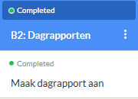
Stap 2: klik op ‘nieuw dagrapport’ (sorry – kan niet anders)
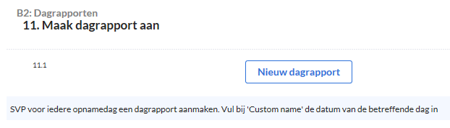
Stap 3: Verander ‘Custom name’ in de datum van de betreffende opnamedag, klik op create.
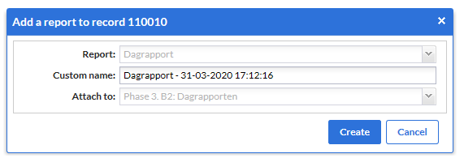

B2: Invullen dagrapport
- Datum vervolgrapportage: vul hier de datum in van de opnamedag waar je over rapporteert.
- Waar verblijft de patient: op deze opnamedag
druk op Next (niet op close report)
Behandeling: welke behandeling had de patiënt op deze dag
druk op Next (niet op close report)

Vitale parameters: welk vitale parameters had de patiënt op deze dag
druk op Next (niet op close report)

Laboratoriumonderzoek: welk labonderzoek had de patiënt op deze dag
druk op Next (niet op close report)
Aanvullend onderzoek: welk aanvullend onderzoek had de patiënt op deze dag
druk op Next (niet op close report)

Complicaties: welke complicaties had de patiënt op deze dag
Wil je nog een opnamedag invoeren? Druk op Add another
Laatste opnamedag ingevoerd? Druk op Close report

B3: Medicatie tijdens opname
Medicijnen: overzicht van alle toegediende medicatie (start en stopdatum, dosering, bijwerkingen)
Druk op ‘add measurement’ om medicijn toe te voegen. Herhaal dit voor ieder medicament.

Bij de volgende medicamenten vragen we naar de toedieningstijden: hydroxycholoroquine, chloroquine, remdesivir. Dit graag zo nauwkeurig mogelijk invullen voor toekomstig farmacokinetisch onderzoek.

B4: Microbieel lab + samples
- Microbiologie/virologie: hier mogelijkheid alle infectiologische diagnostiek in te voeren van de opname
- Samples: hier mogelijkheid om samples in te voeren die eventueel als restmateriaal voor vervolgonderzoek te gebruiken zijn

B5: Poliklinische follow-up
- Restverschijnselen: hier algemene gezondheidstoestand bij follow-up en medicatie bij poliklinische follow-up invullen.
15.1 Indien de patiënt ergens in de follow-up is overleden, hier graag de datum van overlijden invullen. Vul anders de datum van het laatste contact in.
- Hier eventueel aanvullend onderzoek invullen bij poliklinische follow-up

B6: Start heropname
Indien er een heropname heeft plaatsgevonden vanwege of als direct gevolg van de COVID-19 infectie, kun je hier een heropname invoeren.

Bij B6 kun je de algemene verschijnselen invoeren van de heropname (conform A1).
NB microbieel lab + samples van de heropname graag onder B4 invoeren.

B7: Dagrapporten heropname
Hier kun je dagrapporten aanmaken voor de heropname (conform B2). Maak voor iedere opnamedag een dagrapport aan.

B8, B9 medicatie heropname en ontslaggegevens na heropname.

Namens het hele onderzoeksteam, veel dank voor het invullen!

